Nieuwsbrief scholen
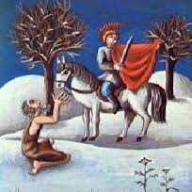
Eerste Communie en Vormsel
Het is altijd lastig iedereen te bereiken die plannen heeft om hun kind de eerste communie of het vormsel te laten doen. Naast brieven op naam en een brief via de scholen aan groep 4 (eerste communieleeftijd) en groep 8 (vormsel leeftijd), lukt het niet altijd om iedereen te bereiken.
Kijk op de website van de Emmaüsparochie als u informatie wilt. Geef u kind op voor begin december!
Peuterviering over Sint Maarten
6 november zullen we een peuterviering houden die in het teken staat van Sint Maarten. Inloop 10.00-10.15 uur in het Emmaüshuis. De viering duurt ongeveer 35 minuten. Daarna sluiten we af met wat limonade of is er gelegenheid terug te gaan naar de kerk voor het ontvangen van de zegen.
Vindt u het leuk om met uw kinderen in de kerk te starten? Dan kan dat ook! Na het welkomswoord zullen de kleintjes dan met ouders en de kinderen die naar de kinderdienst gaan de kerk verlaten.
Broertjes en zusjes die al wat ouder zijn kunnen dus mee doen met de kinder(woord)dienst in de ruimte naast de peuterviering. Ouders kunnen bij de kleintjes blijven of terug naar de kerk gaan.
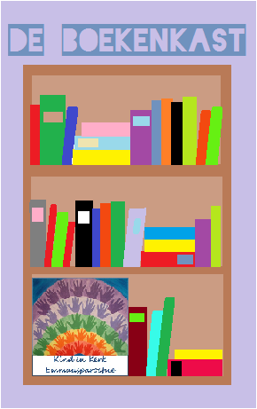
De Boekenkast viering over Jona ( 6 t/m 12 jaar)
We hopen dat er weer veel kinderen zullen komen naar de Boekenkast op 13 november. Vanaf 11.45 is er inloop en we starten om 12.00 uur. Dit keer zal het boek van Jona worden geopend. Jona is een beetje een wonderlijk Bijbelverhaal. Jona is mannetje die heel gauw boos wordt. God vindt dat alles behalve leuk, omdat Jona ook heel onredelijk is. Jona wil dat God de stad Ninivé verwoest omdat de mensen verkeerde dingen doen. Als God vraagt aan Jona om de mensen te waarschuwen, loopt Jona weg. Maar zelf vindt hij het doodnormaal dat hij wel geholpen wordt door God. We stellen de kinderen de vraag: Lijk jij op Jona?
Deze kindervertelviering is voor kinderen van 6 t/m ongeveer 12 jaar en vindt plaats in de dagkapel van de Onze Lieve Vrouwe Kerk. In de viering zitten diverse elementen: het verhaal, stilte, gebed, doemoment en we sluiten altijd af met een broodje knakworst.
Er is weer een kinderkoor!
Alle kinderen vanaf groep 4 die van zingen houden opgelet!
Er is een nieuw kinderkerkkoor binnen de Emmausparochie.
Elke vrijdag repeteren we van 18.30 tot 19.30 uur in het parochiehuis naast de kerk.
Tijdens de schoolvakanties zullen we niet oefenen.
We gaan leuke liedjes instuderen die we tijdens de kinderdiensten kunnen zingen. De eerste keer dat we in de kerk zingen zal zijn op kerstavond. Dit zal zijn op 24 december in de kinderviering van 16.30 uur. Heb jij zin om mee te zingen? Kom dan mee oefenen op vrijdag!

Elni Vaassen-Schwengle
Naomi de Boer Kirsten van Egdom Daphne Sneller Meer informatie: kiko.emmaus@gmail.com

Oude verhalen verbinden generaties.
Oude verhalen verbinden generaties tijdens een JOTA-bijeenkomst in “de Verwondering.”
De Verwondering is een creatieve bijbelvertelplek in het huis van Verhalen aan de Koninginnelaan achter de Grote kerk. Op woensdagmidag zijn er iedere 14 dagen voor koppels uit verschillende generaties. Opa/oma met kleinkind, vader/moeder met kind, tante met neefje, buurvrouw met oppaskind ect. Belangstelling? Kijk dan op de website www.verwondering-apeldoorn.nl
Per volwassene maximaal 3 kinderen. Leeftijd vanaf ongeveer 6 jaar. Start om 14.30 uur, einde 16.30 uur. Kosten: volwassenen € 5,00 en kinderen € 3,50 (inclusief consumptie).

